PRACTICA DE TECLADO NUMERO 1

1. **Digitar el Siguiente Párrafo con Mayúscula Inicial**

Había Una Vez Un Conejito Soñador Que Vivía En Una Casita En Medio Del Bosque, Rodeado De Libros Y Fantasía, Pero No Tenía Amigos. Todos Le Habían Dado De Lado Porque Se Pasaba El Día Contando Historias Imaginarias Sobre Hazañas Caballerescas, Aventuras Submarinas Y Expediciones Extraterrestres. Siempre Estaba Inventando Aventuras Como Si Las Hubiera Vivido De Verdad, Hasta Que Sus Amigos Se Cansaron De Escucharle Y Acabó Quedándose Solo.

1. **Escriba las Siguientes Palabras:**

Agüero Agüista.Agüita.Ambigüedad.Antigüedad.Argüir.Bilingüe.Bilingüismo, aeróbic,álbum,alcázar,ámbar,ángel,árbol,áspid,azúcar,bíter,brécol,búnker,bursátil,cadáver,cáliz

1. Realizar las Siguiente Tabla usando la tecla TAB

**Nombre Apellido Edad Teléfono**

Andrés Delgado 21 7321444

Jorge Ruiz 32 301233211

Armando Casas 14 301258741

Elmer Curio 12 7254147

Elba Lazo 25 741258

Mario Neta 45 7214547

Susana Oria 22 741222222

Rosa Romero 12 7542136

1. Digitar el Siguiente Texto en Mayúscula

**MI OBJETO FAVORITO ES** MI CELULAR. ESCUCHO MÚSICA A CUALQUIER PARTE QUE VOY. CON UN SOLO PICAR UN BOTÓN ME PRENDE EL RITMO QUE TRAIGO ADENTRO. SIEMPRE LO CARGO CON MIGO. TOMO FOTOS Y GRABO VIDEO DE LO QUE QUIERO.  ME COMUNICA CON AMIGOS Y FAMILIARES.

5 Escriba los Símbolos: °| ¬ ¡”#$%&/()=’?¿!{ } [] -_- . : , ; < > @

1. Escriba el equivalente en binario:
   1. 11
   2. 12
   3. 7
   4. 8
   5. 32

**PRACTICA DE TECLADO DOS**

1. Escribir el siguiente texto en un archivo de wordpad

En uno de sus múltiples viajes, un mercader compró a un buhonero un pequeño espejo, un objeto que sus ojos jamás habían contemplado y le pareció algo sumamente extraordinario. A pesar de no conocer cómo debía utilizarse, se lo llevó muy contento para mostrárselo a su mujer.

Durante las largas jornadas del viaje de regreso a su hogar, descubrió en ese extraño objeto, la familiar figura de su difunto padre. Asustado por esta extraña presencia, decidió no contarle nada a su esposa y guardar el preciado retrato de su padre en uno de los baúles del desván.

Todos los días, desde que regresó de su viaje, subía al desván para contemplar a su padre. Cuando bajaba, siempre se mostraba entristecido y esquivo ante las preguntas de su mujer.

Harta de esta situación, subió al desván para descubrir el motivo de la tristeza de su marido. Tras rebuscar en las pertenencias de su esposo, encontró el retrato de una hermosa mujer. Muy enfadada ante el engaño del mercader, le echó en cara que la estaba engañando con otra mujer. Una acusación a la que su marido respondía con que la persona del baúl era su padre.

Tales eran los gritos que daban, que un monje se acercó hasta su hogar para medrar en la disputa. El matrimonio le contó el motivo de su discusión y cuando el monje subió al desván, lo único que encontró fue la efigie de un anciano monje zen.

1. Agregar Formato de Fuente a cada Párrafo asi
   1. Arial 10 , azul Derecha
   2. Lucida 12 Rojo Izquierda
   3. Verdana 11 Amarrillo centro
   4. Times new Roman 15 verde
   5. Comic Sans ms 12 Naranja
2. Escriba la Siguiente Lista con Negrilla Y cursiva
   1. **Alano**
   2. *Alaskan Malamute*
   3. *American Staffordshire Terrier*
   4. **American Water Spaniel**
   5. *Antiguo Pastor Inglés*
   6. **Dálmata**
   7. *Dobermann*
   8. **Dogo Alemán**
   9. *Dogo Argentino*
   10. **Dogo de Burdeos**
3. Duplicar la Lista anterior y agregar formato en orden inverso
4. Duplicar la Lista anterior y Agregar tipo de fuente y Color
5. Usando el Programa Paint , Diseñar el Siguiente Dibujo

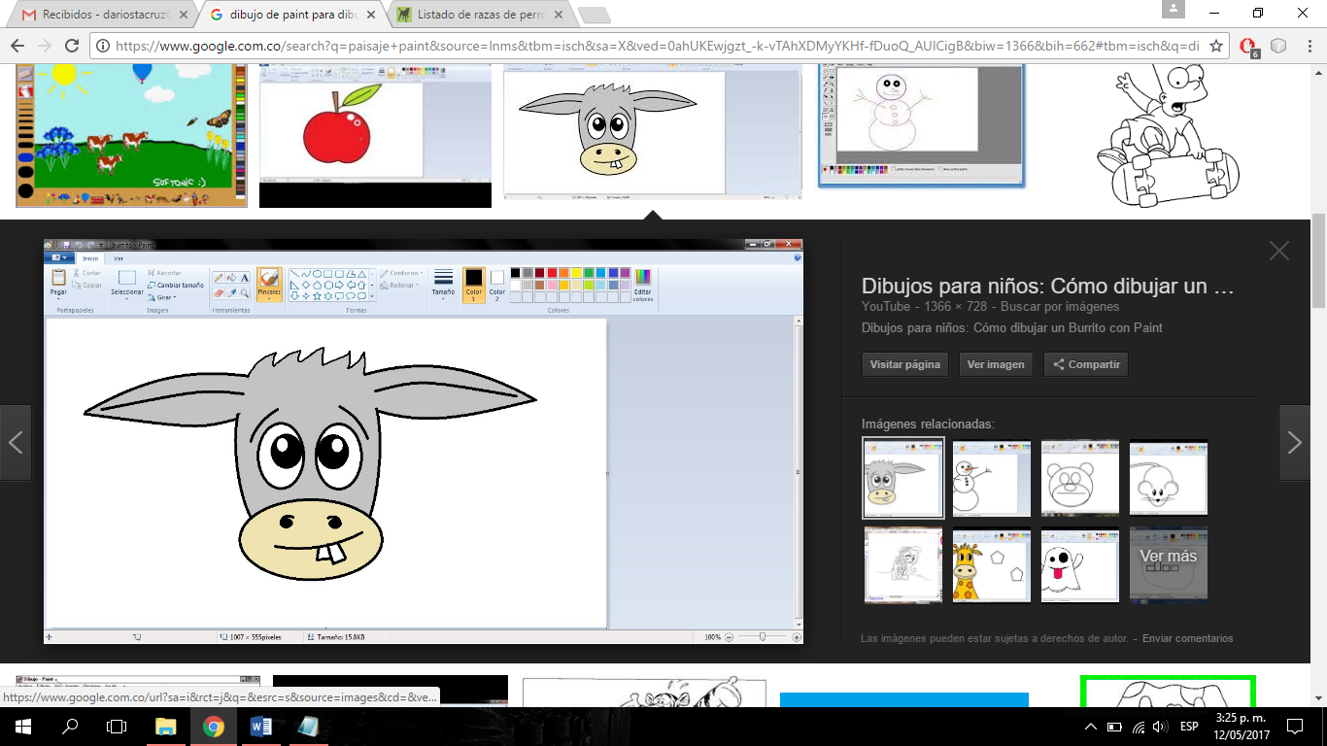

1. Duplicar Dibujo y Pegarlo en Documento Worpad